ФЕДЕРАЛЬНОЕ ГОСУДАРСТВЕННОЕ ОБРАЗОВАТЕЛЬНОЕ УЧРЕЖДЕНИЕ ВЫСШЕГО ОБРАЗОВАНИЯ

МОСКОВСКИЙ АВИАЦИОННЫЙ ИНСТИТУТ

(НАЦИОНАЛЬНЫЙ ИССЛЕДОВАТЕЛЬСКИЙ УНИВЕРСИТЕТ)

**ОТЧЕТ**

**О ВЫПОЛНЕНИИ ЛАБОРАТОРНОЙ РАБОТЫ**

**«ДИНАМИКА СИСТЕМЫ»**

**ПО ДИСЦИПЛИНЕ «ТЕОРЕТИЧЕСКАЯ МЕХАНИКА И ОСНОВЫ КОМПЬЮТЕРНОГО МОДЕЛИРОВАНИЯ»**

**ВАРИАНТ ЗАДАНИЯ 12**

Выполнил(а) студент группы М8О-212Б-22

Головенко Анатолий Валерьевич _____________________________

подпись, дата

Проверил и принял

Зав. каф. 802, Бардин Б.С._____________________________

подпись, дата

с оценкой _____________________________

Москва, 2023

*Задание:* проинтегрировать систему дифференциальных уравнений движения системы с двумя степенями свободы с помощью средств Python. Построить анимацию движения системы, а также графики законов движения системы и указанных в задании реакций для разных случаев системы.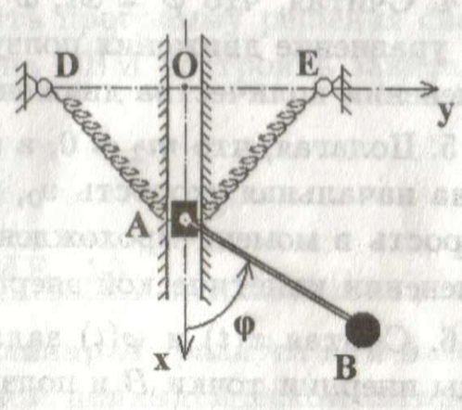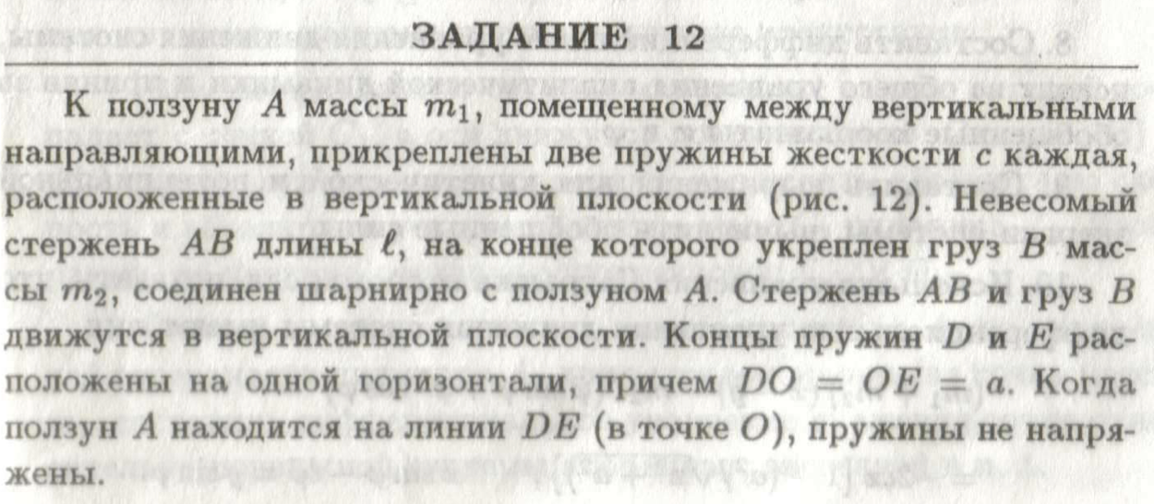

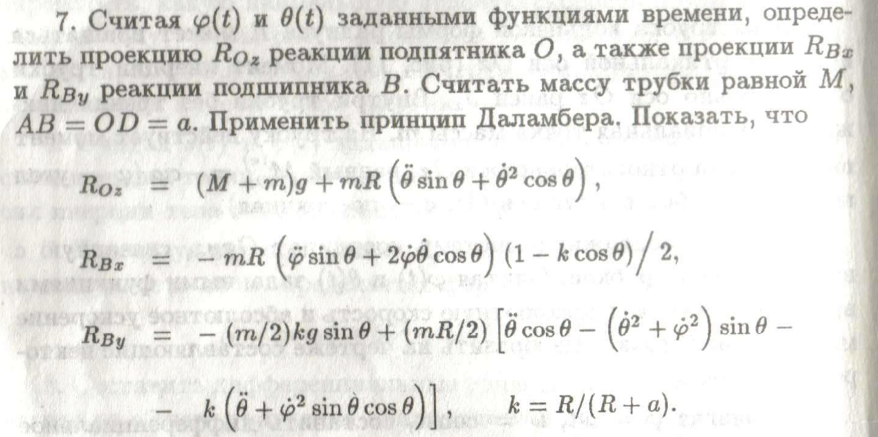

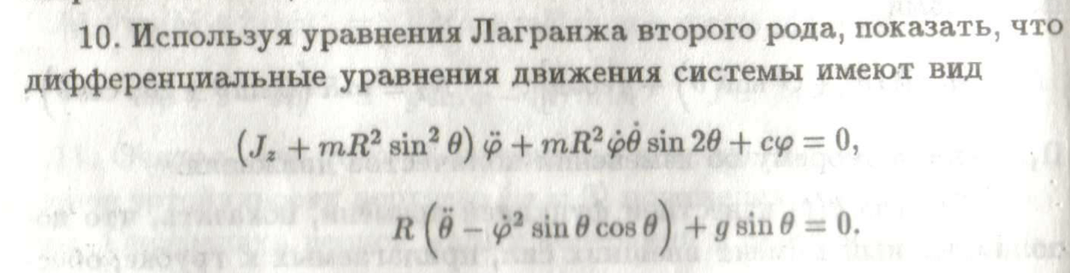

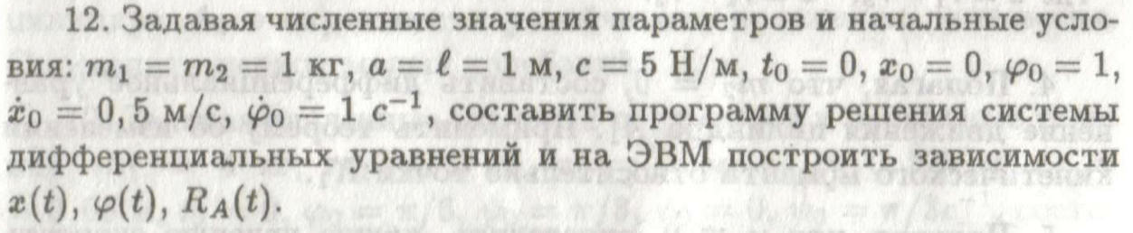

**Программа**

import sympy as sp

import numpy as np

import matplotlib.pyplot as plt

from matplotlib.animation import FuncAnimation

from matplotlib.patches import Rectangle

from matplotlib.patches import Circle

import math

from scipy.integrate import odeint

def formY(y, t, fv, fw):

y1, y2, y3, y4 = y

dydt = [y3, y4, fv(y1, y2, y3, y4), fw(y1, y2, y3, y4)]

return dydt

Frames = 500

Interval_Frame = 0

Repeat_Delay_Anim = 0

t = sp.Symbol("t") # t is a symbol variable

x = sp.Function('x')(t) # x(t)

fi = sp.Function('fi')(t) # fi(t)

v = sp.Function('v')(t) # dx/dt, v(t)

w = sp.Function('w')(t) # dfi/dt, w(t), omega(t)

a_full = sp.Function('a_full')(t) # dx/dt, v(t)

e = sp.Function('e')(t) # dfi/dt, w(t), omega(t)

# Initializing

width = 1 # width of the rectangle

length = 2 # length of the rectangle

circle_radius = 0.8 # radius of the circle

a = 6 # distance between spring and rectanlge (DO or OE)

m1 = 15 # mass of the rectangle

m2 = 5 # mass of the circle

g = 9.8 # const

l = 5 # length of stick

k = 10 # spring stiffness coefficient

y0 = [-5, sp.rad(45), 0, 0] # x(0), fi(0), v(0), w(0)

# Caluclating Lagrange equations

# Kinetic energy of the rectangle

Ekin1 = (m1 * v * v) / 2

# Squared velocity of the circle's center of mass

Vsquared = v * v + w * w * l * l - 2 * v * w * l * sp.sin(fi)

# Kinetic energy of the circle

Ekin2 = m2 * Vsquared / 2

# Kinetic energy of system

Ekin = Ekin1 + Ekin2

# Potential energy

Spring_delta_x = sp.sqrt(a * a + x * x) - a # delta_x^2

# We have two springs so Esprings = 2 * (k*delta_x^2/2) = k*delta_x^2

Esprings = k * Spring_delta_x * Spring_delta_x

Epot = - m1 * g * x - m2 * g * (x + l * sp.cos(fi)) + Esprings

# generalized forces

Qx = -sp.diff(Epot, x)

Qfi = -sp.diff(Epot, fi)

# Lagrange function

Lagr = Ekin - Epot

ur1 = sp.diff(sp.diff(Lagr, v), t) - sp.diff(Lagr, x)

ur2 = sp.diff(sp.diff(Lagr, w), t) - sp.diff(Lagr, fi)

print(ur1)

print()

print(ur2 / (l * m2))

# Isolating second derivatives (dv/dt and dw/dt) using Kramer's method

a11 = m1 + m2

a12 = -m2 * l * sp.sin(fi)

a21 = sp.sin(fi)

a22 = -l

b1 = -2*k * x * (1 - a*a / sp.sqrt(x*x + a*a)) + (m1+m2)*g - w * sp.cos(fi) * m2 * l

b2 = g * sp.sin(fi)

detA = a11 * a22 - a12 * a21

detA1 = b1 * a22 - b2 * a21

detA2 = a11 * b2 - b1 * a21

dvdt = detA1 / detA

dwdt = detA2 / detA

# constructing the system of differential equations

T = np.linspace(0, 50, Frames)

# lambdify translates function from sympy to numpy and then form arrays faster then by using subs

fv = sp.lambdify([x, fi, v, w], dvdt, "numpy")

fw = sp.lambdify([x, fi, v, w], dwdt, "numpy")

sol = odeint(formY, y0, T, args=(fv, fw))

# sol - our solution

# sol[:,0] - x

# sol[:,1] - fi

# sol[:,2] - v (dx/dt)

# sol[:,3] - w (dfi/dt)

fdv = sp.lambdify([v, w, a_full, e], dvdt, "numpy")

fdw = sp.lambdify([v, w, a_full, e], dwdt, "numpy")

sol_ra = odeint(formY, y0, T, args=(fv, fw))

# sol_ra - our solution

# sol_ra[:,0] - v

# sol_ra[:,1] - w

# sol_ra[:,2] - a_full

# sol_ra[:,3] - e

ra = [0] * len(sol[:, 0])

for i in range(len(ra)):

ra[i] = m2 * l * (sol_ra[:, 3][i] * np.cos(sol[:, 1][i]) - sol_ra[:, 1][i] ** 2 * np.sin(sol[:, 1][i]))

# point A (center of the rectangle):

ax = sp.lambdify(x, 0)

ay = sp.lambdify(x, x)

AX = ax(sol[:, 0])

AY = -ay(sol[:, 0])

# point B (center of the circle):

bx = sp.lambdify(fi, l * sp.sin(fi))

by = sp.lambdify([x, fi], + l * sp.cos(fi) + x)

BX = bx(sol[:, 1])

BY = -by(sol[:, 0], sol[:, 1])

# start plotting

fig = plt.figure()

ax0 = fig.add_subplot(1, 2, 1)

ax0.axis("equal")

# constant arrays

L1X = [-width / 2, -width / 2]

L2X = [width / 2, width / 2]

LY = [min(AY) - length, max(AY) + length]

# plotting environment

ax0.plot(0, 0, marker=".", color="red") # красная точка

ax0.plot(L1X, LY, color="grey") # left wall

ax0.plot(L2X, LY, color="grey") # right wall

sl, = ax0.plot([-a, -length / 2], [0, AY[0] + width / 2],

color="brown") # left spring (rope)

sr, = ax0.plot([a, length / 2], [0, AY[0] + width / 2],

color="brown") # right spring (rope)

ax0.plot(-a, 0, marker=".", color="black") # left joint

ax0.plot(a, 0, marker=".", color="black") # right joint

ax0.axvline(0, linestyle='--', color='k') # пунктиры

ax0.axhline(0, linestyle='--', color='k')

rect = plt.Rectangle((-width / 2, AY[0]), width,

length, color="black") # rectangle

circ = plt.Circle((BX[0], BY[0]), circle_radius, color="grey") # circle

# plotting radius vector of B

R_vector, = ax0.plot([0, BX[0]], [0, BY[0]], color="grey")

# adding statistics

ax2 = fig.add_subplot(4, 2, 2)

ax2.plot(T, sol[:, 0])

ax2.set_xlabel('t')

ax2.set_ylabel('x')

ax3 = fig.add_subplot(4, 2, 4)

ax3.plot(T, sol[:, 1])

ax3.set_xlabel('t')

ax3.set_ylabel('fi')

ax4 = fig.add_subplot(4, 2, 6)

ax4.plot(T, ra)

ax4.set_xlabel('t')

ax4.set_ylabel('R_a')

plt.subplots_adjust(wspace=0.3, hspace=0.7)

# Добавляем подписи к точкам, грузику и ползунку

ax0.text(-a-1, 0, 'D', ha='right', va='bottom')

ax0.text(a+1, 0, 'E', ha='left', va='bottom')

ax0.text(0, 0, 'O', ha='right', va='bottom')

text_A = ax0.text(0, AY[0], 'A', ha='right', va='bottom')

text_B = ax0.text(BX[0], BY[0], 'B', ha='right', va='bottom')

# function for initializing the positions

def init():

rect.set_y(-length / 2)

ax0.add_patch(rect)

circ.center = (0, 0)

ax0.add_patch(circ)

return rect, circ

def create_zigzag(start, end, num_segments=12, amplitude=0.1):

x_vals = np.linspace(start[0], end[0], num_segments)

y_vals = np.linspace(start[1], end[1], num_segments)

dist = np.sqrt((end[0] - start[0]) ** 2 + (end[1] - start[1]) ** 2)

amp_factor = amplitude * (2 + 0.5 * dist) # Изменение амплитуды пружины в зависимости от расстояния

for i in range(1, num_segments, 2):

y_vals[i] += amp_factor

return x_vals, y_vals

# function for recounting the positions

def anima(i):

rect.set_y(AY[i] - length / 2)

spring_left_x, spring_left_y = create_zigzag((-a, 0), (-width / 2, AY[i]), num_segments=12, amplitude=0.1)

spring_right_x, spring_right_y = create_zigzag((a, 0), (width / 2, AY[i]), num_segments=12, amplitude=0.1)

sl.set_data(spring_left_x, spring_left_y)

sr.set_data(spring_right_x, spring_right_y)

R_vector.set_data([0, BX[i]], [AY[i], BY[i]])

circ.center = (BX[i], BY[i])

# Обновляем положения текстовых меток для ползунка и грузика

text_A.set_position((-1, AY[i])) # Ползунок A

text_B.set_position((BX[i], BY[i] + 0.5)) # Грузик B

# Создание вертикальных стенок

left_wall_x = [-a-0.4, -a-0.4]

left_wall_y = [-1, 1]

right_wall_x = [a+0.5, a+0.5]

right_wall_y = [-1, 1]

left_wall, = ax0.plot(left_wall_x, left_wall_y, color='grey')

right_wall, = ax0.plot(right_wall_x, right_wall_y, color='grey')

return sl, sr, rect, left_wall, right_wall, R_vector, circ,

# animating function

anim = FuncAnimation(fig, anima, init_func=init, frames=Frames, interval=40,

blit=False, repeat=True, repeat_delay=Repeat_Delay_Anim)

plt.show()

**Тесты**

1)По условию:вставленное-изображение.tiff

Ползун A совершает колебательные движения, так как он закреплён на двух пружинах из D и E. Маятник В совершает вращательное движение. При таких данных маятник колеблется около верхнего положения

2) width = 1 ; length = 2 ; circle_radius = 0.2; a = 5; m1 = 2; m2 = 2; g = 9.8; l = 2; k = 1

y0 = [-15, sp.rad(45), 0, 0]вставленное-изображение.tiff

При взятии одинаковых масс и практически отсутствующей силы взаимодействия пружины. При таких данных тело будет колебаться в своём нижнем положении, изредка поднимаясь наверх в результате действия сил пружины. Маятник же колеблется в переделах своего нижнего положения равновесия изредка поднимаясь в верхнее.

3) width = 1 ; length = 2 ; circle_radius = 0.2; a = 5; m1 = 2; m2 = 22; g = 9.8; l = 2; k = 100

y0 = [0, 0, 0, 0]

вставленное-изображение.tiff

Под воздействием большой массы груза маятника и огромной силы воздействия со стороны пружин, система и маятник колоблятся возле своих нижних положений равновесия. По сколько грузы не придали какой-либо импульс, то совершать колебательные движения он не будет.

**Вывод**

Я успешно выполнил лабораторную работу по теоретической механике. С помощью языка программирования Python и библиотек matplotlib и numpy я схематично проанимировал движение подшипника внутри трубки и решил систему дифференциальных уравнений.

Благодаря этой лабораторной работе, я научился работать с 3д анимацией в matplotlib и реализовал основание для выполнения следующей лабораторной работы.

В моей программе используются реальные законы движения, благодаря чему можно посмотреть, как эта система будет вести себя в реальной жизни.